Panna cotta à l'amande amère, fruits rouges et coulis d'estragon
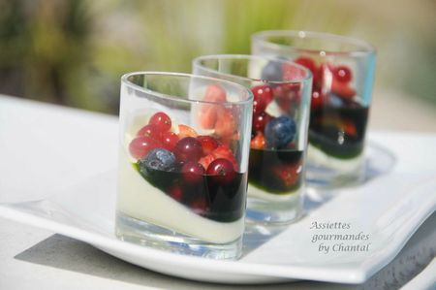
Ingrédients (pour 12 pré-desserts ou 6 desserts):
Panna cotta: 50 cl de crème liquide, 2 feuille de gélatine (4g), 25 g de sucre, 1 gousse de vanille, 1 cuil. à c. d'extrait d'amande amère.
Coulis d'estragon: 15 cl de sirop de sucre de canne, 5 cl d'eau, 1 petit bouquet d'estragon.
Quelques fruits: fraises, groseilles, myrtilles...
Préparation:
Faire ramollir la feuille de gélatine dans un grand volume d'eau froide.
Verser la crème, la vanille et le sucre dans une casserole et porter à ébullition. Hors du feu, ajouter la gélatine après l'avoir essorée. Ajouter l'extrait d'amande amère et mélanger.
Verser dans des petites verrines, et laisser prendre dans une position inclinée (une boîte à oeuf servira par exemple de support). Réserver pendant plusieurs heures au frigo.
Préparer le coulis d'estragon en mixant les ingrédients finement.
Préparer le mélange de fruits.
Déposer quelques fruits sur les panna cotta et au dernier moment ajouter une cuillerée de coulis d'estragon (s'il reste du coulis, le mettre dans un petit bocal fermé au congélateur en attendant une utilisation ultérieure, ça se conserve très bien).
Assiettes Gourmandes
http://assiettesduchef.canalblog.com
assiettes.gourmandes@yahoo.fr

